**2017-2018(2)**

**《软件工程》项目**

**课程自动测试系统说明书**

组员： 路敏霞、张潇、朱筱婕

班级： 计算机科学与技术151班

指导教师： 黄雷军

日期： 2018年5月15日

**目录**

第一章 课程自动测试系统的总体规划 1

1.1课程管理系统的设计背景 1

1.2课程管理系统的基本功能 1

1.3课程管理系统的基本内容 2

# 课程自动测试系统的总体规划

## 1.1课程管理系统的设计背景

国家高等教育标准明确提出，高等教育教学提倡利用信息技术来呈现以往教学中难以呈现的课程内容，在保证纸质训练的前提下，尽可能使用科学型计算器、各种教育技术平台，加强教学与信息技术的结合，鼓励学生运用计算机、计算器等进行探索和发现。

课程自动测试系统，在社会各个领域已经展开，例如驾驶员考试、计算机等级考试、英语口语考试等。然而，在中学教学领域内开展自动化考试，并不多见，尤其是在普通高中阶段开展利用计算机自动化考试，根据目前我们所搜集的资料，还未见有先例。

课程自动测试系统具有传统纸质考试、纸质练习无法比拟的优势。首先，考试或练习的自主化。学生可以在任何时候，任何地点开展练习，只要拥有一台电脑。其次，反馈的即时化。练习的一种模式是：阅题——思考——答题——反馈——反思，对于学习而言，反馈的周期越短越好，使用计算机进行自动化练习，反馈就可以达到即时的程度。第三，利用计算机进行自动化练习，可以有效地节约资源，达到资源共享的目的。

简而言之，本系统主要拥有题库管理、出题、批改等功能，为将信息技术与高等教育课程进行全面整合，其核心是利用信息技术的优势特点，作为教师的教学辅助工具、情感激励工具和学生的认知工具，构筑数字化学习资源，促使学生实现学习方式的变革，逐步形成接受式学习、主动探究式学习和有意义学习等学习方式多样化的和谐统一，并且方便广大师生的使用和进行二次开发。

在信息化时代，由于有些考卷一般都是选择题，为了方便学生答题以及提升改卷的正确率，并以此给学生提供便利以及确保考试的公平性，课程自动测试系统就应运而生。

系统要解决的问题有：（1）学生信息的管理（2）考试题库的管理（3）系统登录注册的功能实现（4）学生与系统的信息交互

## 1.2课程管理系统的基本功能

**功能模型：**

数据流图如图 1-1所示：

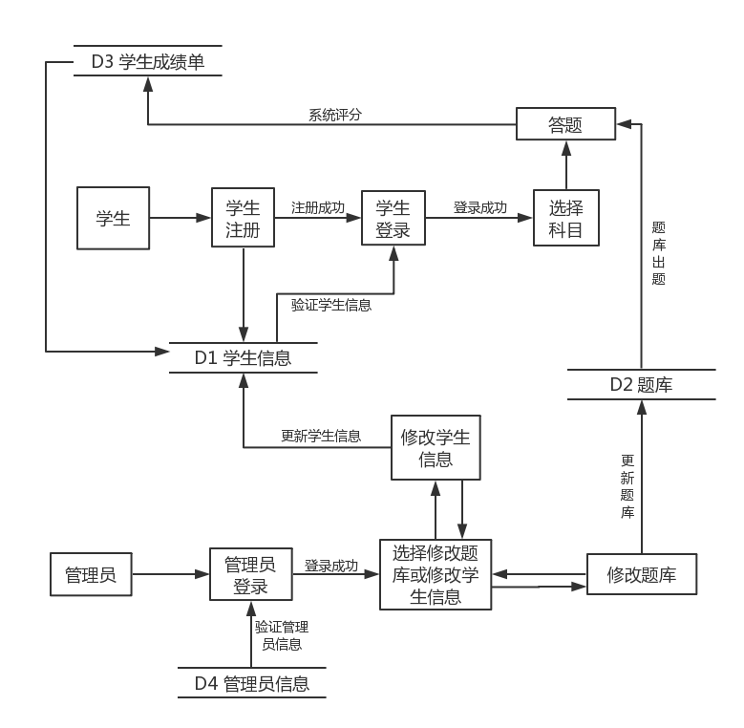

图1-1 数据流图

## 1.3课程管理系统的基本内容

**功能模型：**

数据字典如下表所示：

表1-1 管理员表

|  |  |  |
| --- | --- | --- |
| 表名： | Adm | |
| 字段名 | 字段类型 | 说明 |
| id | 自动编号 | 编号 |
| name | 文本 | 姓名 |
| pwd | 文本 | 密码 |

表1-2 题库表

|  |  |  |
| --- | --- | --- |
| 表名： | Paper | |
| 字段名 | 字段类型 | 说明 |
| cnum | 数字 | 课程编号 |
| cname | 文本 | 课程名 |
| questionid | 自动编号 | 问题编号 |
| question | 文本 | 问题 |
| answer1 | 文本 | 答案A |
| answer2 | 文本 | 答案B |
| answer3 | 文本 | 答案C |
| answer4 | 文本 | 答案D |
| keyscore1 | 数字 | 是否为正确答案，正确的设为1，否则为0 |
| keyscore2 | 数字 | 是否为正确答案，正确的设为1，否则为0 |
| keyscore3 | 数字 | 是否为正确答案，正确的设为1，否则为0 |
| keyscore4 | 数字 | 是否为正确答案，正确的设为1，否则为0 |

表1-3 成绩单表

|  |  |  |
| --- | --- | --- |
| 表名： | Score | |
| 字段名 | 字段类型 | 说明 |
| num | 数字 | 学号 |
| cname | 文本 | 课程名 |
| score | 数字 | 成绩 |
| id | 自动编号 |  |

表1-4 学生表

|  |  |  |
| --- | --- | --- |
| 表名： | Stu | |
| 字段名 | 字段类型 | 说明 |
| num | 数字 | 学号 |
| name | 文本 | 姓名 |
| pwd | 文本 | 密码 |
| sex | 文本 | 性别 |
| birth | 文本 | 生日 |